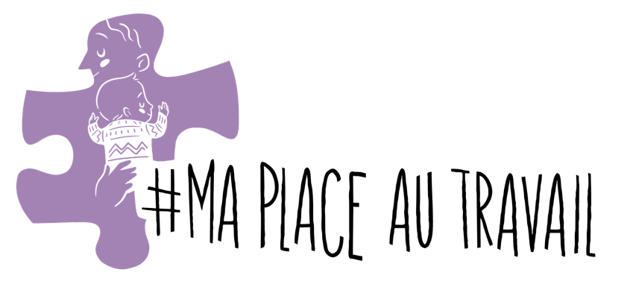

***OBJET : Pénurie de places dans les services de garde éducatifs à l’enfance à (NOM DE VOTRE VILLE)***

VOTRE VILLE, date

Madame, Monsieur,

Je vous écris aujourd’hui en tant que citoyenne/citoyen et mère/père qui a besoin de vous !

Pour votre information, j’ai décidé de joindre **Ma place au travail**, un organisme à but non lucratif créé en réponse à la pénurie de places en garderies au Québec et regroupant aujourd’hui des centaines de parents de partout dans la province. Cette mobilisation nous unit, car peu importe notre région, nos valeurs ou nos origines, nous sommes tous des parents expérimentant la même urgence, celle d’avoir une place dans un milieu de garde pour la prunelle de nos yeux afin de pouvoir concilier travail et famille.

Mais nous ne sommes pas que des parents. Nous sommes des travailleurs et travailleuses, des acteurs et actrices clés pour les économies locales et l’économie du Québec. Comment nos villes, nos régions et notre province peuvent-elles se passer de notre présence au travail en ces temps de pénurie de main-d’œuvre dans de nombreux domaines d’emploi?

La pénurie de places dans les services de garde éducatifs à l’enfance est une problématique réelle et tangible, aux multiples impacts. Par exemple, en plus d’entraîner appauvrissement et stress important chez les parents (et grands-parents) directement touchés, la pénurie a aussi des conséquences globales négatives en renforçant les inégalités de genre (les mères restent plus souvent à la maison), les inégalités socio-économiques, et même en contribuant à la dévitalisation de certaines régions du Québec. Face au manque de places, de nombreux parents doivent désormais choisir entre rester à la maison ou payer des frais de garde faramineux au privé. Plusieurs se retrouvent également contraints de se résigner à confier leur enfant à un milieu de garde de moindre qualité, faute d’avoir une place.

Cette lettre est une étape de plus vers l’objectif de rallier différentes instances de pouvoir à notre cause. Les municipalités peuvent jouer un rôle essentiel quant au soutien et à l’encadrement du développement de services de garde éducatifs sur leur territoire. Plusieurs municipalités ont déjà passé à l’action et nous les en remercions. Connaissez-vous le guide *Les services de garde éducatifs à l’enfance c’est aussi l’affaire des municipalités*? Produit par ESPACE MUNI, celui-ci peut vous aider à passer à l’action.

Voici d’autres façons d’appuyer nos revendications:

* Suivre Ma place au travailsur les médias sociaux (Facebook, Instagram, LinkedIn) et partager nos contenus
* Inviter les gens à participer à nos actions de mobilisation
* Afficher ou arborer notre logo, le morceau de casse-tête mauve
* Recueillir les questions et témoignages des parents lors des conseils municipaux
* Identifier précisément les besoins en termes de services de garde dans votre secteur
* Initier des comités de travail afin d’identifier des solutions qui répondent concrètement aux besoins de votre secteur
* Inviter des acteurs importants de votre communauté à se joindre à vous pour faire avancer des projets
* Accueillir favorablement les initiatives citoyennes sur votre territoire en réponse à la pénurie de places de qualité et abordables dans les services de garde éducatifs à l’enfance

Grâce à vos actions, à celles de notre organisme et à celles de toutes autres parties impliquées, nous souhaitons que chaque parent puisse pleinement participer au marché du travail et s’épanouir professionnellement, s’il le désire. Nous souhaitons également que tous les tout-petits aient la même chance d’évoluer dans un milieu de garde de qualité, favorisant leur développement global et établissant des bases solides pour la suite de leur parcours de vie.

Résoudre cette crise est gagnant pour tout le monde! Il s’agit de favoriser une plus grande justice sociale, mais aussi d’assurer le développement économique et de favoriser l’attractivité de notre MRC/localité. Chaque dollar dépensé pour venir à bout de la pénurie de places dans les milieux de garde est un investissement pour le bien-être de la société d’aujourd’hui et celle de demain.

En vous remerciant sincèrement,

Insérer ici votre signature  
Maman/Papa de insérer ici le prénom de votre/vos enfant/enfants

Insérer ici votre profession (si applicable)